
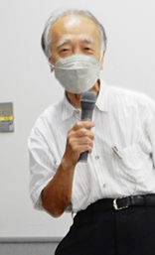
第221号
9月27日
２０２３年
発行:調布九条の会「憲法ひろば」
----------------------------------------------------------
〒182-0022 調布市国領町2-5-15 あくろす2階
市民活動支援センター内メールボックス６番
-----------------------------------------------------------
郵便振替00170-6-445473 加入者名大野哲夫
E-Mail：choufu9jou@yahoo.co.jp
WEBサイトhttp://choufu9jou.sakura.ne.jp
調布｢憲法ひろば｣は９月18日(月･休)たづくり1002学習室で、第193回例会を開催。「安全な水を求める多摩の住民運動」と題して多摩地域のＰＦＡＳ汚染対策を国・都に求める運動の現状と課題を学びました。お話は根木山幸夫さん (左写真)。参加45人(内ズーム参加4人)。進行は石山久男世話人(右写真)、記録は柴崎の三宅征子さんが担当しました。 (編集部)

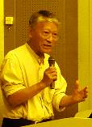
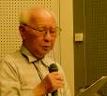

***********************************************************************************************************

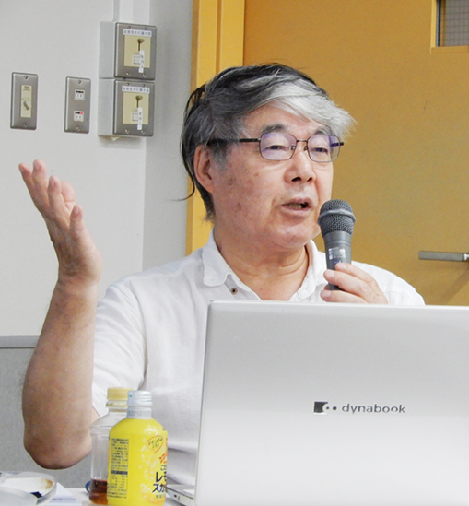
ＰＦＡＳ(ピーファス)とは

１９３０年代に開発された人工的な有機フッ素化合物の総称。５千種とも１万種（ＥＵの23年規制案）ともいわれ、代表的なものにＰＦＯＳ(ピーフォス）、ＰＦＯＡ(ピーフォア)がある。
▼環境中で分解されず長く残留することから｢永遠の化学物質｣とも呼ばれる。
▼使用用途は、熱に強い、水や油を弾く、燃えにくい等から、フライパンの表面処理剤、自動車のコーティング剤、消化器に含まれる泡消火剤、半導体の表面処理剤、金属メッキ液など。
▼人体への影響には、生殖への影響(低出生体重)、がんリスクの増加(腎臓がん･精巣がん等)、脂質代謝異常、潰瘍性大腸炎、甲状腺疾患などがあるとされる。
▼国際的にＰＦＯＳは２００９年、ＰＦＯＡは19年に禁止されているが、過去に製造・使用されたものが環境中に広く残っているため、問題視されている。

汚染の実態

米国では２０２０年に米軍基地６１５カ所での泡消化剤による汚染報告があり (しかし在日米軍については報告なし。日米の環境トップの共同声明で、外務省と米国大使館との事前協議を受け「沖縄の米軍基地との関連」は除外されていた)、全米ではメーカーに対し訴訟が起こされるなど、様々なたたかいが広がっている。23年には環境保護庁から飲料水に従来の３千倍(事実上ゼロ)という規制強化値が発表された。
日本では２０１５年に、ＰＦＡＳの主要メーカーが自主的に使用を廃止。20年、厚労省は水道水の暫定目標値（50ナノ／Ｌ）を設定した。21年、環境省水環境調査で大阪･摂津市の地下水から目標値の１１０倍という全国一の高濃度ＰＦＯＡを検出。翌年の大阪府調査では４百倍の値が検出された。
多摩地域では東京都が05年から調査を開始し（非公開）、19年６月には暫定目標値を超えた浄水場の一部井戸の取水を中止した。22年、環境省の調査で国の暫定基準を超えたところが25地点あり、12・８倍の立川市を筆頭に調布･府中･狛江･国分寺･青梅･日野･国立･小金井･西東京･武蔵野と発表された。汚染源は横田基地が疑われていたが、今年６月、米軍・防衛省が横田基地で10～12年に３件のＰＦＡＳ漏出を認めた。汚染被害の大きい沖縄では、日米地位協定に阻まれ、実態が明らかにされていない。これに対し、沖縄県と５市町の首長らが基地内立ち入りを要請した。

多摩地域の血液検査

「多摩地域の有機フッ素化合物汚染を明らかにする会」主導で血液検査が呼びかけられ、６５０人が参加。今年１月の中間報告では国分寺市で実施した87人の｢85％が健康被害の恐れ｣と発表された。６月の最終報告では51･５％に健康被害の恐れがあると報告された。多摩地域の自治体では、昨年９月に国立市議会に市民が出した請願が可決され、都に住民の血液検査を求める意見書が出された。今年３月には小金井市議会で国･都への意見書が採択された。
調布市では９月議会に市内の井戸の地下水汚染調査のための補正予算が計上されている。都は５月に電話相談窓口を開設し、都知事が国に対して、健康や環境への影響などを早期に示すよう緊急要請した。
根木山さんは、これらは「多摩地域の有機フッ素化合物汚染を明らかにする会」の自主的な血液検査の実施など一連の行動が大きな役割を果たしたと思う。私たちが運動すれば変えることが出来る。会では血液検査で血中濃度の高い人への医療的なケアとして、地域医療関係者の協力のもと相談外来を作っています、と述べられた。

今後の取組みのための要求項目

▼国･都･自治体は行政の責任で、住民の血液検査を実施すること。
▼緊急対策として地下水が汚染された浄水所に浄化施設を設置し、４ナノ以下にすること。狭い敷地でも粒状活性炭を使ったタンク式浄化装置の設置は可能。
▼井戸水を使った都市農業、特に地場産野菜などを使った学校給食の調査をし、対策をとること。
▼地下水の汚染源を特定すべく、ボーリング・土壌調査を実施すること。
▼国は、横田基地とＰＦＡＳ使用企業に対し、使用したＰＦＡＳの種類･成分などの情報開示を求め、自治体に提供すること。
▼汚染者責任を明らかにすると同時に、製造者責任を問うこと。
▼関係自治体は、国･都に対して、横田基地への立ち入り調査を求めること。
✕ ✕ ✕
根木山さんのお話は、具体的で、非常に説得力があり、講演後の質疑応答も時間いっぱい続きました。「私たちはまず皆に知らせ、市や都へ働きかけるなど、声をあげていきましょう」との司会者の締めの言葉で散会しました。
（三宅征子･記）

お話:

第１９３回
憲法ひろば

多摩のＰＦＡＳ(有機フッ素化合物)

汚染対策を国・都に求めて

